**1 Исходные данные**

В качестве исходных данных было представлено изображение плохого качества.

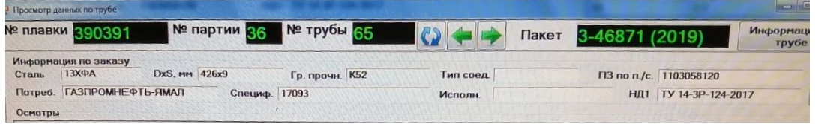Рисунок 1 – Исходное изображение

Целью данной работы было обработать исходное изображение и получить как можно больше полезной информации.

**2 Извлечение информации**

Местоположение и размеры полей на изображении будут постоянными. Этого можно добиться простым printscreen-ом или, для особых случаев, захватом видеопотока с рабочего стола.

На первом этапе происходит выделение полей изображения с полезной информацией и получается двоичная маска:

Рисунок 2 – Двоичное изображение

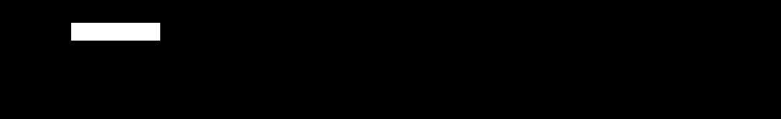Далее происходит разделение двоичной маски на составные части (13 частей) и сохраняются в отдельные файлы. Для отсутствия потери качества необходимо использовать расширение png для всех файлов изображений.

Рисунок 3 - Пример одной маски с именем mask1.png

Далее заполняется файл description.txt

Таблица 1 – Заполнение файла

|  |  |
| --- | --- |
| **Название маски** | **Параметр** |
| mask1.png | № плавки |
| mask2.png | № партии |
| mask3.png | № трубы |
| mask4.png | Пакет |
| mask5.png | Сталь |
| mask6.png | DxS, мм |
| mask7.png | Гр. прочн. |
| mask8.png | Тип соед. |
| mask9.png | ПЗ по п./с. |
| mask10.png | Потреб. |
| mask11.png | Специф. |
| mask12.png | Исполн. |
| mask13.png | НД1 |

В таблице 1 создана ассоциация между именем файла маски и именем соответствующего поля. По большей части эта ассоциация влияет только на то, как программа будет называть распознанные данные, поэтому эти имена полей можно менять.

**3 Процесс обработки изображения**

Предварительно вычисляются параметры масок и вырезаются нужное изображение из исходного:

Производится увеличение изображения и бикубическая интерполяцию, что позволяет сгладить границы увеличенного изображения и получить более высокое качество распознавания текста при данных низкого разрешения:

Убираются шумы серого и белых цветов, вызванные матрицей монитора. Выделяются значимые изменения цвета по динамическому [порогу Оцу](https://ru.wikipedia.org/wiki/Метод_Оцу), чтобы выделить текст. Инвертируется светлый текст на черном фоне:

Настраивается модуль [Tesseract](https://ru.wikipedia.org/wiki/Tesseract) с последующим его вызовом.

**4** [**Общее описание команд**](https://manpages.debian.org/unstable/tesseract-ocr/tesseract.1.en.html)

«--l rus» установка русского языка;

«--oem 2» установка «[ocrenginemode](http://www.emgu.com/wiki/files/2.3.0/document/html/a4eee77d-90ad-4f30-6783-bc3ef71f8d49.htm)»

2 Запустить оба (Tesseract и Cube) и объединить результаты - лучшая точность

«--psm 7» Установка «[pagesegmode](https://tesseract.patagames.com/help/html/T_Patagames_Ocr_Enums_PageSegMode.htm)»

7 Обработать изображение как одну текстовую строку.

config = ("-l rus --oem 2 --psm 7")

text = pytesseract.image_to_string(gray, config=config)

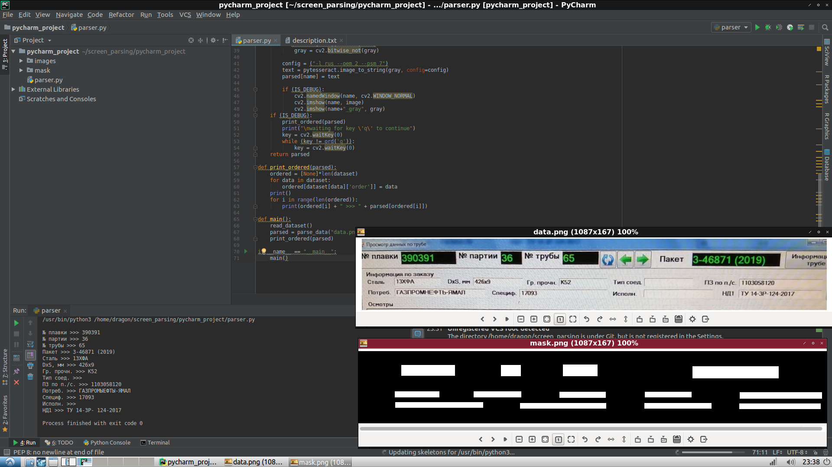**5 Оценка точности**

Рисунок 4 – Пример работы программы

Таблица 2 – Результат работы

|  |  |
| --- | --- |
| **Название маски** | **Параметр** |
| № плавки | 390391 |
| № партии | 36 |
| № трубы | 65 |
| Пакет | 3-46871 (2019) |
| Сталь | 1ЗХФА |
| DxS, мм | 426х9 |
| Гр. прочн. | К52 |
| Тип соед. | NaN |
| ПЗ по п./с. | 1103058120 |
| Потреб. | ГАЗПРОМЫЕФТЫ-ЯМАЛ |
| Специф. | 17093 |
| Исполн. | NaN |
| НД1 | ТУ 14-3Р- 124-2017 |

**6 Разбор недочетов**

Несерьёзная ошибка - появление лишних пробелов.

Пример «ТУ 14-3Р- 124-2017» вместо «ТУ 14-3Р-124-2017»

Серьёзная ошибка — ошибка распознавание текста.

Пример «ГАЗПРОМЫЕФТЫ-ЯМАЛ» вместо «ГАЗПРОМНЕФТЬ-ЯМАЛ»

Но так как данные были достаточно плохого качества:



При таком исходном разрешении изображения не удивительно, что символы распознаются неверно.

А вот это уже результат работы фильтров. Ситуация улучшилась, но разобрать и отделить некоторые символы по-прежнему сложно — не хватает качества изображения.

**Выводы**

Из исходных данных удалось получить достаточно информации для успешного распознавания чисел и простого текста. Однако для успешного распознавания любых текстов необходимо значительно более высокое качество изображения.